Лабораторные задания по теме математическое моделирование биологических популяций и в медицине.
Варианты
№ 1 модель внутривидовой конкуренции

X=x/x_{p} y=y/y_{p} q=a₁/a₂ x_{p}=a₂ /b₂ y_{p}=a₁/b1 (2.2)
№2 Классическая модель «хищник–жертва»

_{№3}

_{№4.}

_{№5}

₅№6

№7 учебное пособие Даутов: задание №3
№8 учебное пособие автор Даутов: задание №8
№9 учебное пособие автор Даутов: задание №11
№10 учебное пособие автор Даутов: задание №12
№11 учебное пособие автор Даутов: задание №21
№12 В.И. ЗЕНКИН КУРС МАТЕМАТИЧЕСКОГО И КОМПЬЮТЕРНОГО
МОДЕЛИРОВАНИЯ тема эпидемия
№12 В.И. ЗЕНКИН КУРС МАТЕМАТИЧЕСКОГО И КОМПЬЮТЕРНОГО
МОДЕЛИРОВАНИЯ тема коррупция
№13 В.И. ЗЕНКИН КУРС МАТЕМАТИЧЕСКОГО И КОМПЬЮТЕРНОГО
МОДЕЛИРОВАНИЯ тема ВОЕННОЕ ДЕЛО
3.1.партизанская война Модель Ланчестера — Осипова вар. А)
№14 В.И. ЗЕНКИН КУРС МАТЕМАТИЧЕСКОГО И КОМПЬЮТЕРНОГО
МОДЕЛИРОВАНИЯ тема ВОЕННОЕ ДЕЛО партизанская война
3.1. Модель Ланчестера — Осипова вар. В)
№15 В.И. ЗЕНКИН КУРС МАТЕМАТИЧЕСКОГО И КОМПЬЮТЕРНОГО
МОДЕЛИРОВАНИЯ тема Зомби-апокалипсис, SZR-модель
№16
_{№17}

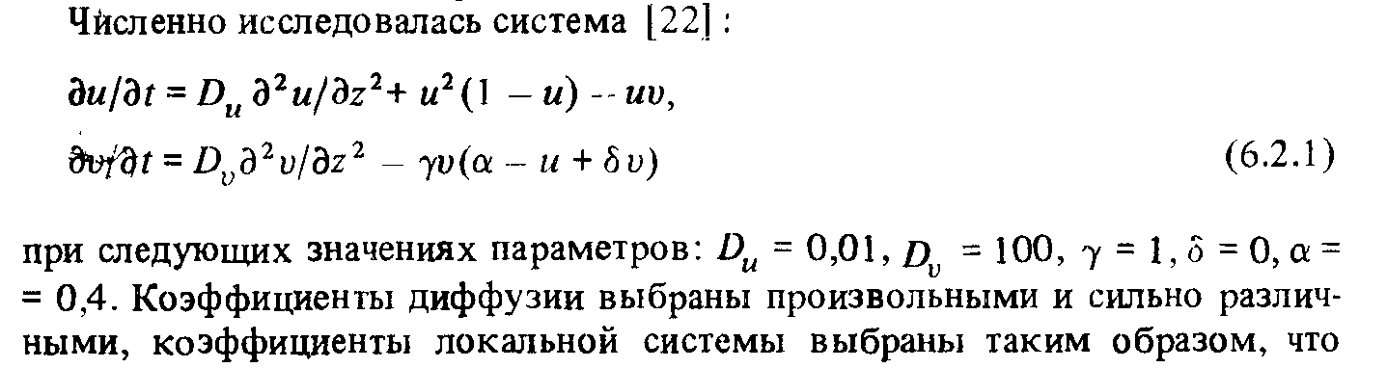

18.

